

17 января 2024 года Газета распространяется бесплатно

№1(253)

**НОВОСЫДИНСКИЙ СЕЛЬСКИЙ СОВЕТ ДЕПУТАТОВ**

**КРАСНОТУРАНСКОГО РАЙОНА КРАСНОЯРСКОГО КРАЯ**

**ПРОЕКТ**

**РЕШЕНИЕ**

25.12.2023 с. Новая Сыда № 36-158-Р

О внесении изменений

и дополнений в Устав Новосыдинского сельсовета

Краснотуранского района Красноярского края

В целях приведения Устава Новосыдинского сельсовета Краснотуранского района Красноярского края в соответствие с требованиями федерального и краевого законодательства, руководствуясь статьей 61 Устава Новосыдинского сельсовета Краснотуранского района Красноярского края, Новосыдинский сельский Совет депутатов

РЕШИЛ:

**1.** Внести в Устав Новосыдинского сельсовета Краснотуранского района Красноярского края следующие изменения:

**1.1. в пункте 3.1 статьи 36 слово** «проводятся» **заменить словом** «проводится»;

**1.2. пункт 2 статьи 40.4 после слов** «инициативная группа» **дополнить словами** «численностью не менее десяти», **слово** «соответствующего» **исключить, слово** «устанавливается» **заменить словами** «может быть уменьшена»;

**1.3. в пункте 1 статьи 47 слово** «который» **заменить словом** «которая».

2. Контроль за исполнением настоящего Решения возложить на главу сельсовета.

3. Глава Новосыдинского сельсовета обязан опубликовать зарегистрированное настоящее Решение в течение семи дней со дня поступления из Управления Министерства юстиции Российской Федерации по Красноярскому краю уведомления о включении сведений о настоящем решении в государственный реестр уставов муниципальных образований Красноярского края.

4. Настоящее Решение подлежит официальному опубликованию после его государственной регистрации и вступает в силу со дня, следующего за днем официального обнародования.

Глава

Новосыдинского сельсовета А.Г. Гордиевский

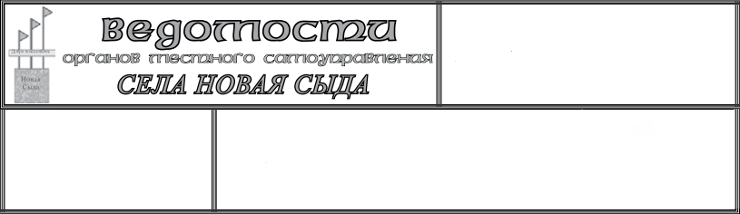

Учредители:

***Сельский совет депутатов***

***Новосыдинского сельсовета,***

***Глава сельсовета***

*Отпечатано в Администрации Новосыдинского сельсовета с. Новая Сыда ул. Школьная 15а. Тел. 8(39134) 72-3-18 Тираж 20 экз.*

Ответственный

за выпуск:

***Гордиевский А.Г.***